**Üreteçlerin Bağlanması - Ders Not Kâğıdı**

**10.2.3.2. Günlük hayatta üreteçlerin seri ve paralel bağlanma gerekçelerini açıklar.**

a. Öğrencilerin pillerin kullanım amaçlarına göre birbirleriyle bağlanma şekillerini incelemeleri ve tükenme sürelerini karşılaştırmaları sağlanır.

b. Öğrencilerin ilk pilin keşfi üzerine deneyler yapan bilim insanları Galvani ve Volta’nın bakış açıları arasındaki farkı tartışmaları sağlanır.

**10.2.3.3. Kirchoff’un akımlar ve gerilimler kanunlarını açıklar.**

a. Kirchoff kanunları ile ilgili matematiksel işlemlere girilmez.

**Birden fazla pil kullanan aletlerin pillerinin seri yada paralel bağlı olduğunu nasıl anlarız?**

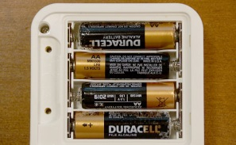……………………………………………… …………………………………………….... ………………………………....……………………………………… …………………………...……………………. ………………………………………………… ……………………………………………………………………………………………………

**Pil nasıl icat edilmiştir?**

[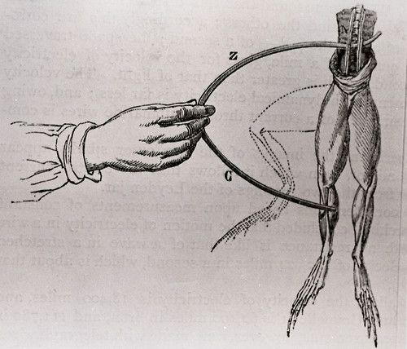](https://www.youtube.com/watch?v=XmOmBfa00JM)

Galvani:…………………………………………… …………………………………………………………………………………………………………………………………………………………………………………………………………………………………………………………………………

Volta:.……………………………………………

……………………………………………………

……………………………………………………

……………………………………………………

……………………………………………………

……………………………………………………

……………………………………………………

Piller Nasıl Çalışır?

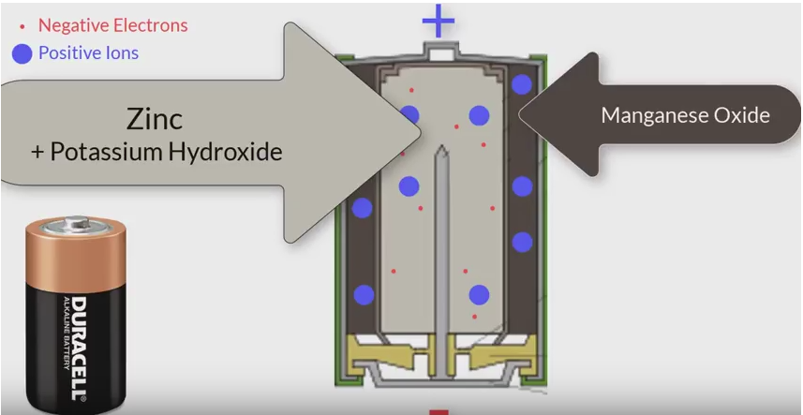

**………………………………………………………………………………………………………………………………………………………………………………………………………………………………………………………………………………………………………………………………**

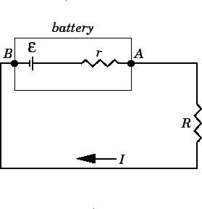**Pillerin genel özellikleri**

* Pillerin kapalı elektrik devresine bağlanmadan ölçülen potansiyel farkı ……… sembolü ile gösterilirken devreye bağlandıktan sonraki potansiyel farkı …….. sembolü ile gösterilir.
* Pillerin potansiyel farkı kapalı devreye bağlanmadan önce daha ………………

**Piller neden tükenir?**

……………………………………………………………………………………………………………………………………………………………………………………………………………………..…………………………………………………….

**Kirchoff Kanunları**

*Gerilimler Kanunu*

Bir devredeki herhangi bir kapalı yol boyunca hep aynı yönde dolanımda, Emk’lerin işaretli toplamı , “i*R” lerin işaretli toplamına eşittir.

3 farklı çember için gerilimler kanunu yazalım:

1. …………………………………………………...

2. …………………………………………………...

3…………………………………………………….

*Akımlar Kanunu*

Bir devredeki herhangi bir ayrıma gelen akımların toplamı, bu ayrımdan çıkan akımların toplamına eşittir.

2 Farklı ayrım için yazalım.

1…………………………………………………….

2…………………………………………………….

**Seri mi Paralel mi Nasıl Anlarız?**

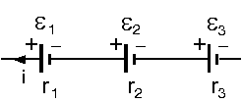 Seri:………………………….

………………………………

……………………………….

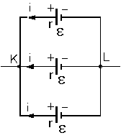

Paralel:………………………….

………………………………….

………………………………….

………………………………….

**Pillerin seri bağlanması**

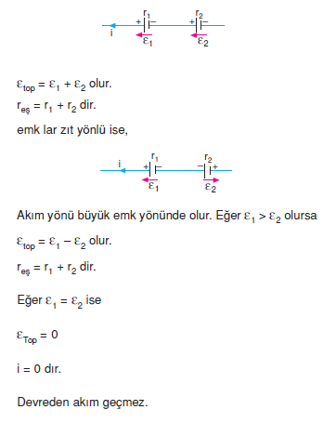

* εeş =
* reş =
* Devreye bağlı seri pillerin her birinden ………………… çekilir.
* Daha ……………….. akım elde edilir.

**İkiden fazla pilin seri bağlanması**

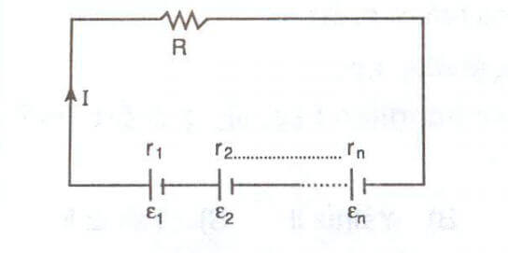

* εeş =
* reş =

**Pilleri zıt yönlü bağlarsam ne olur?**

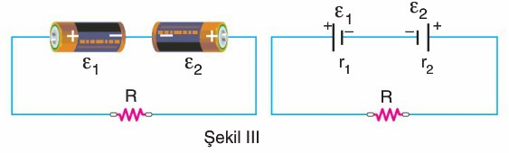

* Eğer ε1=ε2 ise
* Eğer ε1>ε2 ise
* Eğer ε1<ε2 ise

**Bitmiş pil ile normal bir pili seri bağlarsak ne olur?**

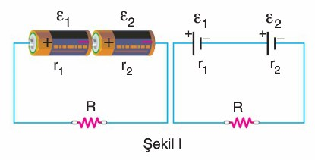

…………………………………………………………………………………………………………………………………………………………………………………………………………

**Bir pil mi iki pil mi daha önce tükenir?**

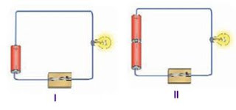

…………………………………………………………………………………………………………………………………………………………………………………………………………

**Pillerin paralel bağlanması**

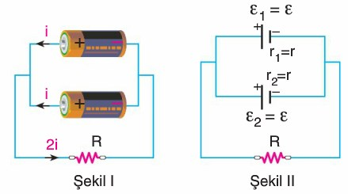

* εeş =
* reş =
* Devreden akım geçebilmesi için ……………... olmalıdır.
* Bu durum gerçekleşmezse devreden akım geçmez ve bağlı aletler çalışmaz.
* Pillerden ………….. çekilir.
* Pillerden çekilen akımın toplamı …………….. eşittir.
* Pillerden daha az akım çekileceğinden dolayı pillerin tükenmesi …………………..

**Aynı sayıdaki pilleri nasıl bağlarsam aynı lamba daha parlak yanar?**

…………………………………………………………………………………………………………………………………………………………………………………………………....

**Neden pilleri seri yada paralel bağlarız?**

…………………………………………………………………………………………………………………………………………………………………………………………………………

Örnek:

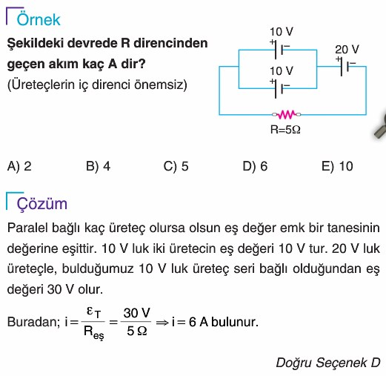

Örnek:

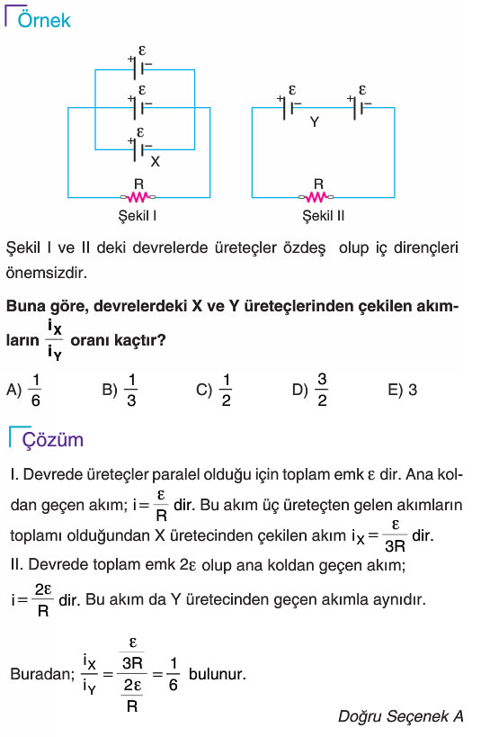

**Üniversite Giriş Sınavında Çıkmış Sorular**

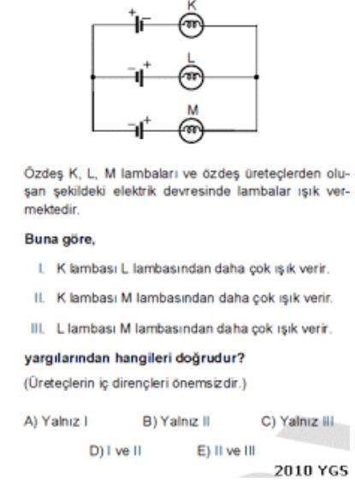

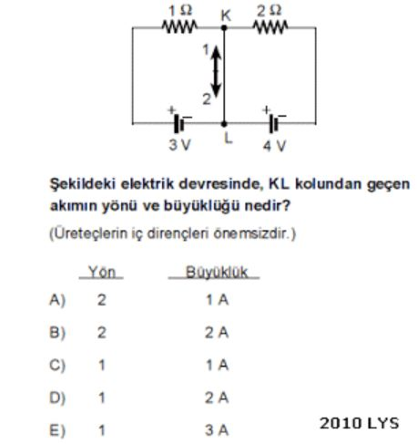

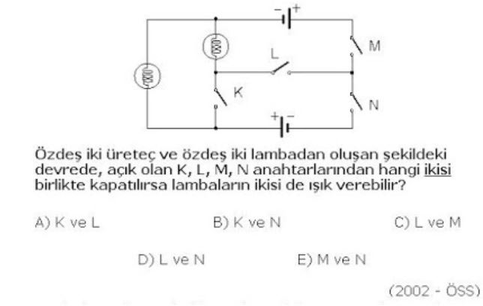

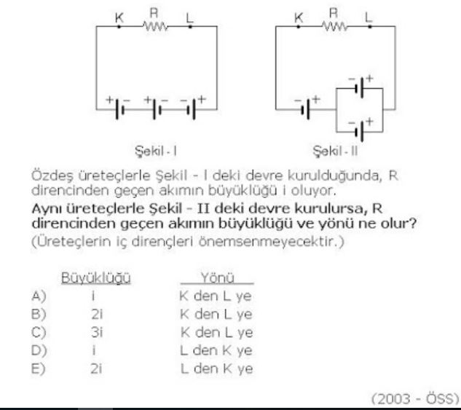



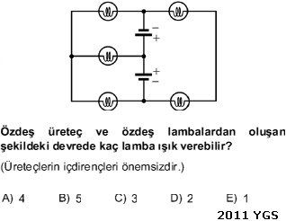

**Önümüzdeki Hafta Ne Öğreneceğiz?**

**10.2.3.4. Elektrik enerjisi ve elektriksel güç kavramlarını ilişkilendirir**.

a. Öğrencilerin mekanik enerji ve güç kavramları ile ilişki kurmaları sağlanır.

b. Öğrencilerin elektrikle çalışan aletlerin birim zamanda harcadığı elektrik enerjisini hesaplamaları sağlanır.